第一中标候选人：晟华建设咨询有限公司
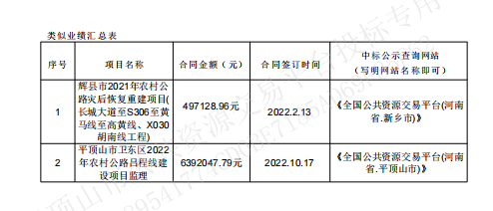
第二中标候选人：河南弘众工程管理有限公司
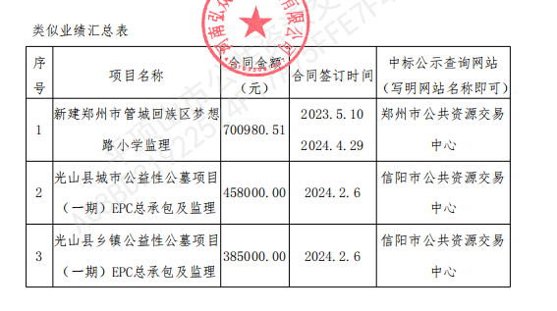
第三中标候选人：河南卓丰工程管理有限公司
无

